Aluno: Jeremias António Dinzinga

Curso: Ciência de dados e Inteligência Artificial - IPG

Aluno nº: 1710393

Projeto: Relatório de Expectativa de Vida

Data de Geração: 04/06/2025

Relatório Completo de Expectativa de Vida

# 1. Top 5 Países com Maior e Menor Expectativa de Vida

## Ano: 2013

Top 5 - Maior expectativa de vida:

|  |  |
| --- | --- |
| País | Expectativa de Vida |
| Belgium | 87.00 |
| United Kingdom of Great Britain and Northern Ireland | 87.00 |
| Finland | 87.00 |
| Germany | 86.00 |
| Greece | 86.00 |

Top 5 - Menor expectativa de vida:

|  |  |
| --- | --- |
| País | Expectativa de Vida |
| Central African Republic | 49.90 |
| Angola | 51.10 |
| Lesotho | 52.10 |
| Chad | 52.20 |
| Côte d'Ivoire | 52.30 |

## Ano: 2015

Top 5 - Maior expectativa de vida:

|  |  |
| --- | --- |
| País | Expectativa de Vida |
| Slovenia | 88.00 |
| Denmark | 86.00 |
| Chile | 85.00 |
| Cyprus | 85.00 |
| Japan | 83.70 |

Top 5 - Menor expectativa de vida:

|  |  |
| --- | --- |
| País | Expectativa de Vida |
| Sierra Leone | 51.00 |
| Angola | 52.40 |
| Central African Republic | 52.50 |
| Chad | 53.10 |
| Côte d'Ivoire | 53.30 |

# 2. Top 5 Expectativa de Vida - 2015

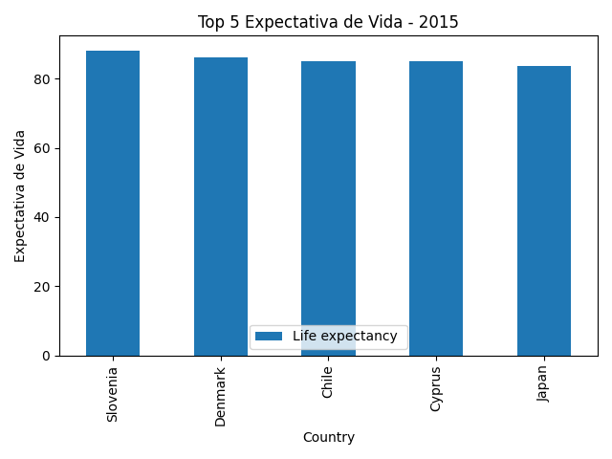

# 3. Expectativa de Vida Média ao Longo dos Anos

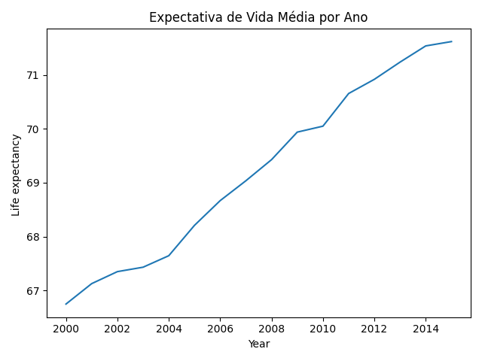

# 4. Distribuição por Estado de Desenvolvimento

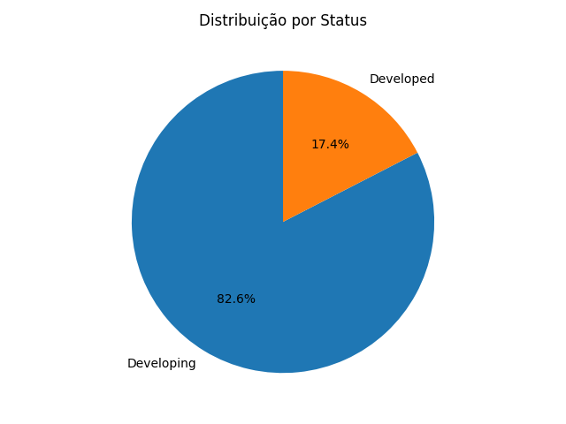

# 5. Distribuição da Expectativa de Vida

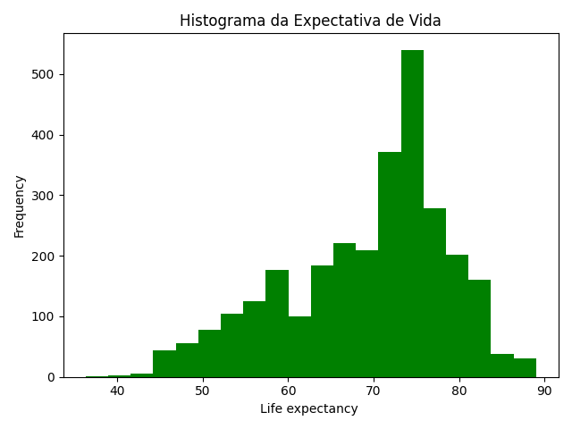

# 6. País com Maior Gasto em Saúde

Country  
Marshall Islands 17.24

# 7. Top 5 Países com Maior Gasto em Saúde

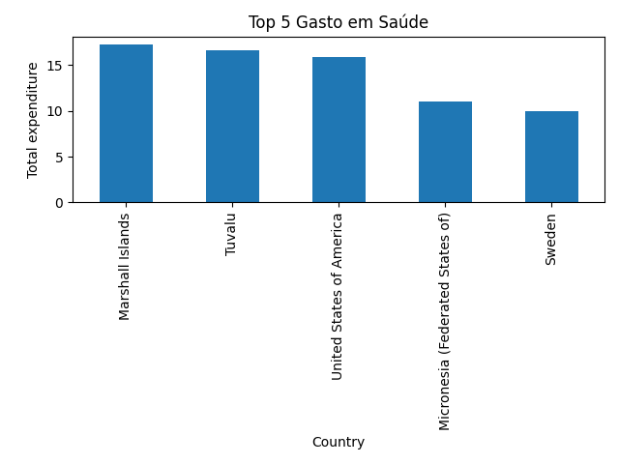

# 8. País com Maior Vacinação Infantil

Country  
Switzerland 9801.810377

# 9. Top 5 Países com Maior Vacinação Infantil

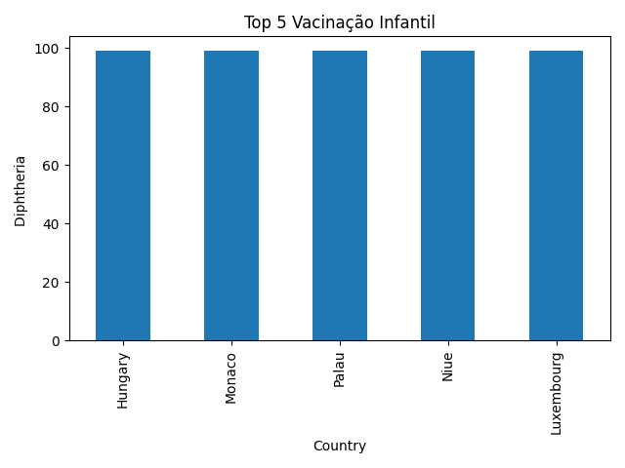

# 10. Evolução da Expectativa de Vida

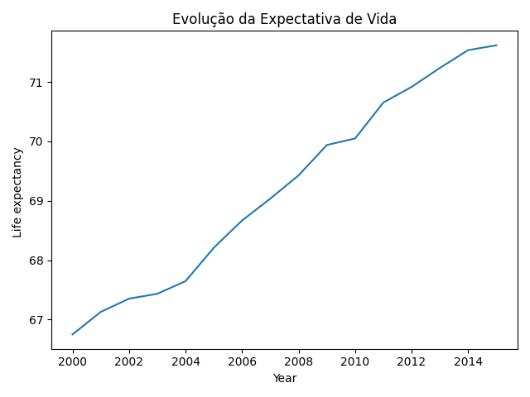

# 11. Gasto em Saúde Médio por Ano

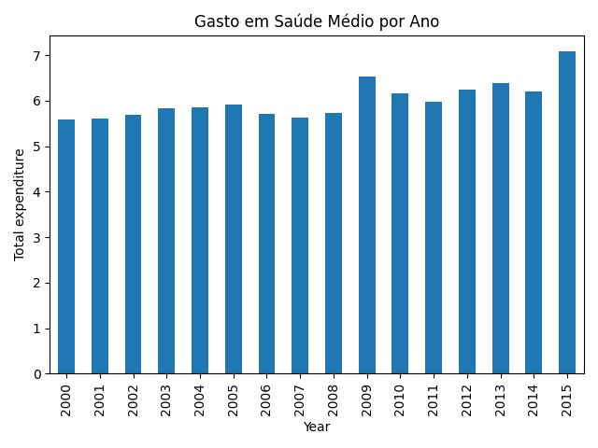

# 12. Gráfico de Pizza: Status dos Países



# 13. Conclusão

Este relatório apresenta um panorama completo sobre os dados de expectativa de vida, com destaque para os países com melhores indicadores, variações anuais e estatísticas relevantes.